Borclunun ölkədən getmək hüququnun müvəqqəti məhdudlaşdırılması barədə məlumatın verilməsi

Bu xidmət vasitəsilə borclunun ölkədən getmək hüququnun müvəqqəti məhdudlaşdırılması barədə məlumat əldə etmək mümkündür.
Bunun üçün “www.e-gov.az” Elektron Hökumət portalına daxil olub, Azərbaycan Respublikası Ədliyyə Nazirliyi tərəfindən təqdim olunan e-xidmətlər siyahısından “Borclunun ölkədən getmək hüququnun müvəqqəti məhdudlaşdırılması barədə məlumatın verilməsi” xidmətini seçməlisiniz (şək.1).
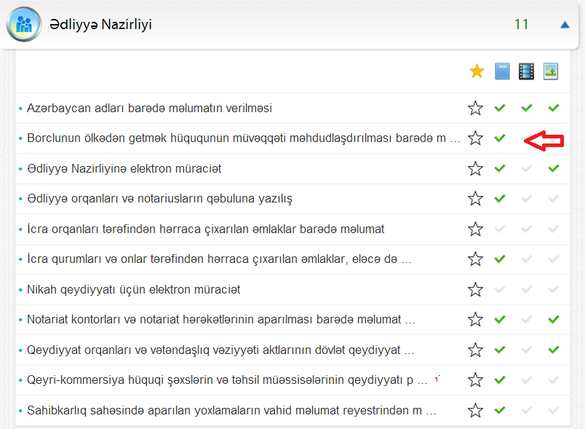
Şəkil 1.

“Borclunun ölkədən getmək hüququnun müvəqqəti məhdudlaşdırılması barədə məlumatın verilməsi” xidmətini seçdikdə açılan pəncərədə şəxsiyyət vəsiqəsinin seriya, nömrəsini və təhlükəsizlik kodunu müvafiq xanalara daxil edib Axtar düyməsini klikləyin (şək.2).
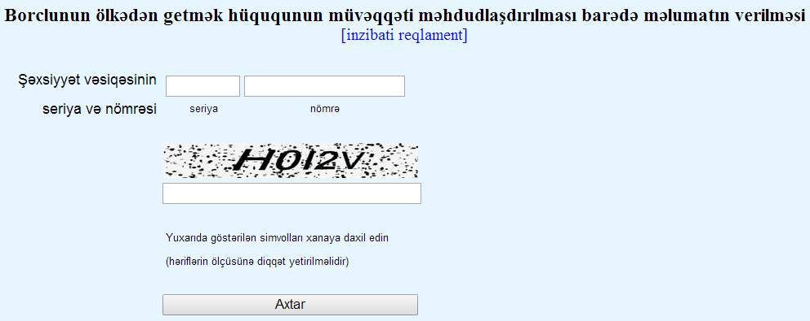

Şəkil 2

